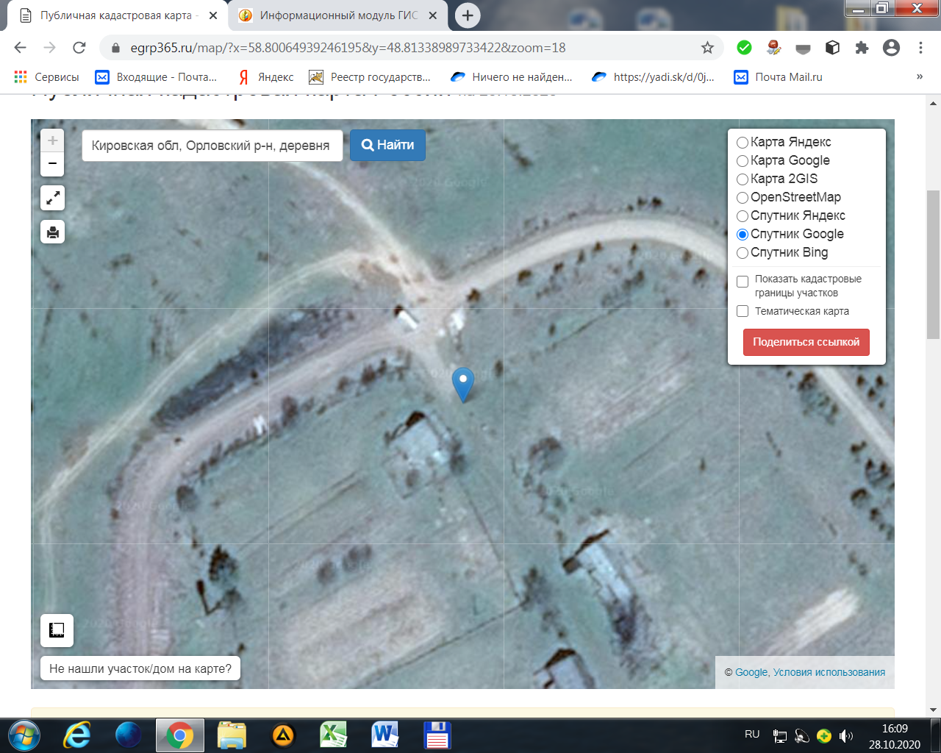

Орловский р-н, д. Шишкари, (22)